Chapitre 2 : Liaisons interatomiques (intramoléculaires)

I. La liaison covalente : Théorie de Lewis.

1) Définitions :

—> Liaison covalente : Mise en commun d’électrons de valence célibataires (=non appariés) par les 2 atomes constituant la liaison; imposant une certaine distance entre les atomes : la distance d’équilibre. Ces électrons forment un doublet liant, par opposition aux doublets non liants formés par les électrons appariés (non célibataires).
 + = liaison covalente
Ex : H2 :H. + H. H—H
Théorie de Lewis : seuls les électrons de valence sont impliqués dans la liaison covalente.

—> Energie de dissociation : Energie nécessaire à la rupture de la liaison.
Bravo, grâce à ces définitions vous pouvez passer en 5e :)

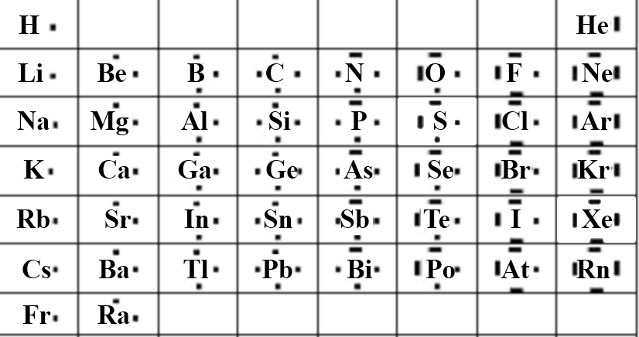
On utilise le modèle de Lewis pour décrire la construction des molécules.

2) Structure de Lewis des atomes classiques :

Selon moi c’est ultra important++ pour comprendre ensuite quels électrons sont mis en commun pour construire différentes molécules, mais ça reste excessivement logique, ça suit juste le TPE en rajoutant un électron à chaque nouvel atome :)
Les traits représentent les dnl et les points les électrons célibataires.
Mnémo (même si je suis sûre que vous l’avez déjà) pour les 2 premières lignes du TPE :
Lili Baise Bien Chez Notre Oncle Ferdinand Nestor
Napoléon Mange Allègrement Six Poulets Sans Claquer d’Argent

3) Règle de l’octet :

Ok alors cette partie est pas super claire (déso d’avance, n’hésitez pas à poser des questions vraiment), c’est un petit truc que le prof a rajouté l’année dernière. A mon avis : ON S’EN BALLEC, en plus vous savez déjà tout ça bref ne vous attardez pas dessus, sachez juste que le but pour un atome c’est de plus avoir d’électrons célibataires du tout et ça passe.

Pour la compréhension : Les éléments chimiques cherchent tous à acquérir une structure de gaz rare (la dernière colonne du TPE) donc ils vont perdre ou gagner plusieurs électrons pour avoir une couche externe saturée (pas d’électrons libres et que des dnl).

Un atome (sur la deuxième période du TPE (seulement)) est stabilisé si il possède 8 électrons périphériques de valence : un octet. (pour plus de stabilité, comme d’hab)

Exemple : L’Azote N=7 —> on écrit sa configuration électronique 1s2 ; 2s2 ; 2p3
Pour respecter la règle de l’octet, l’azote va partager 3 électrons (pour posséder 8 électrons sur sa couche externe et apparier ses e- célibataires du coup si vous suivez, cf tableau p.1 ;) )

-Avec 3 hydrogènes pour donner du NH3 : On aura trois liaisons simples avec chaque hydrogène et un dnl sur l’azote (formation de l’ammoniac NH₃)
-Avec l’azote N pour donner du diazote N2 : La liaison sera triple entre les deux atomes d’azote avec un dnl sur chaque atome d’azote.
NB: diuranium = seul élément avec une liaison quintuple (on s’en fouuuuuuut)

II. La valence.
1) Définitions :
 La valence est le nombre de liaisons que peut engendrer un atome = nombre d’électrons célibataires. +++ (c’est un nombre positif & entier)
 La couche de valence désigne la couche ayant le n le plus élevé dans la configuration électronique (vu dans le cours précédent). = l’ensemble des OAs écrites à la fin de la configuration électronique
 Les électrons de valence sont les électrons appartenant à la couche de valence.

NB : Valence =/= nombre d’électrons de valence! Ex : L’azote a 5 électrons de valence (5 électrons sur sa couche de valence et 2 électrons de coeur) mais une valence de 3 (3 électrons célibataires parmi ces électrons de valence)
Répépète : Ce sont les électrons de valence célibataires qui sont à l’origine des liaisons+++

2) Méthode :

Exemple : L’oxygène, Z = 8 , on cherche à trouver sa valence, c’est à dire son nombre de liaisons

2s2 | 2p4
- On écrit la configuration électronique : 1s2, 2s2, 2p4
- On détermine, grâce aux cases quantiques, le nombre de dnl et d’électrons célibataires
-> Valence : 2 car l’atome peut former 2 liaisons (2 électrons célibataires)
-> Couche de valence : 2 (le n max est n=2)
-> Electrons de valence : Il y en a 6 (2s2 et 2p4)
Donc l’oxygène possède deux dnl et deux électrons célibataires ; il peut engager 2 liaisons

3) On écrit le modèle de Lewis (vu plus haut) avec les points représentant les électrons célibataires et les traits représentant les dnl (du coup pour l’oxygène, 2 traits et 2 points)

C’est un exemple, c’est pas à apprendre par coeur mais retenez la méthode pour savoir combien de liaisons un atome peut engager, ou bien retenez directement le tableau avec la structure de Lewis, c’est à savoir faire pour les QCMs :)

3) Valence principale

On appelle valence principale le nombre d’électrons célibataires à partager
= le nombre de liaisons engagées par l’élément.
C’est la définition de base, vue plus haut quoi

Exemples : L’hydrogène, tous les halogènes (np2; np5, c’est l’avant dernière colonne, on voit bien qu’ils sont seulement un électron à choper pour devenir un gaz noble) et tous les alcalins (ns1) on une valence principale de 1 : 1 électron célibataire.
Des éléments différents peuvent donc avoir la même valence

- Valence secondaire
Rappel : les OAs sont classées par énergie croissante : on remplit les OA ayant l’énergie la plus basse d’abord mais quantitativement, pour un même n, E(ns) ≈ E(np) : des échanges sont possibles entre les sous-couches.

En pratique, on (enfin Lewis) observe que certains éléments font plus de liaisons que prévues, mais pourquoi me diriez vous? Et bien grâce à la valence secondaire !
La valence secondaire est définie comme la capacité à faire plus de liaisons chimiques que prévues.
Ces valences secondaires peuvent être observées à condition d’avoir des cases quantiques vides dans des OA de valence de même nombre quantique principal n (important+++, si on a pas cette condition, on a pas de passage en valence secondaire!!)

- Mais comment ça se passe?

Des échanges d’électrons sont possibles entre les sous-couches s ; p ; d , car l’énergie de la molécule est très stabilisante.
Un doublet non liant se sépare en deux électrons célibataires. Par conséquent, on obtient plus d’électrons célibataires qu’auparavant. (bravo Sherlock)
En pratique, en QCM, vous dessinez les cases quantiques, vous checkez si il y en a qui sont libres avec le même n +++, et si il y en a, vous pétez un dnl pour mettre un électron célibataire dans cette case vide (et du coup le 2e électron reste dans la case de départ où il y avait auparavant le dnl) . Ca va s’éclaircir avec les exemples, don’t worry ;)
On parle d’atomes hypervalents.
L’hypervalence est une violation de la règle de Hund.

- Donne lieu à plus d’électrons célib avant de former la molécule ( en fait la valence secondaire permet de justifier l’existence d’une molécule)

- Exemples :

a) Le carbone C : Z = 6 —> 1s2 ; 2s2 ; 2p2
Valence principale de 2 : 2 e- célibataires et 2 dnl


1s 2s 2p

Sauf que si vous vous souvenez de votre lycée, vous avez jamais vu de carbone à 2 liaisons : ils en font 4!
Ok alors ici on voit qu’on a une OA 2p vide, et qu’elle a le même n=2 que l’OA 2s. Du coup, les conditions sont réunies pour passer en valence secondaire. On pète le dnl contenu dans l’OA 2s et on délocalise l’électron dans la case quantique de l’OA 2p libre.
On considère que le carbone passe toujours en valence secondaire

Le carbone a une valence secondaire de 4.

Valence secondaire du carbone : ++

1s 2s 2p

Ici, on a un échange d’électrons possible entre les sous-couches 2s et 2p.

b) Le soufre S : Z = 16 —> 1s2 ; 2s2 ; 2p6 ; 3s2 ; 3p4

A partir de la 3e ligne du TPE, les échanges d’électrons sont aussi possibles entre les sous couches s et d (pas d’OA « d » pour n=2 mais à partir de n=3 c’est bon, cf cours précédent)
La valence principale du soufre est de 2 ;
La valence secondaire = 4 ;
La valence tertiaire = 6 (essayez de retenir ces valeurs pour les QCMs ça peut être utile pour gagner du temps non négligeable, maintenant si vous savez refaire les cases il peut rien vous arriver)

Comment ça se passe ? On dessine pour le soufre l’OA 3d non remplie en valence principale

Valence primaire : Par exemple, dans la molécule de SH₂

3s2 3p4 3d0

H – S – H

Pour passer en valence secondaire, on fait des échanges avec la sous-couche 3d, même si elle est non représentée si on a juste l’atome dans son état fondamental! Pensez à écrire toutes les OA qu’il y a avec le même n en QCM même si elles sont vides :)
On peut écrire (à partir de n=3) : ns² np^{x} nd⁰
Nos conditions sont remplies : même n (n=3) et des cases quantiques vides dispo

—> On passe en valence secondaire (4) : Il y a bien 4 électrons célibataires et un doublet non liant, comme dans le SF4

3s 3p 3d

Il nous reste encore un dnl à péter et des cases vides! Donc on peut continuer à passer en hypervalence comme si on partait de cet état là; on casse le dnl et on délocalise l’électron avec un échange avec la sous couche 3d :), en tout on dissocie donc 2 dnl

—> On passe en valence tertiaire (6) : On n’a plus de dnl et 6 électrons célibataires —> 6 liaisons possibles au maximum pour le soufre, retouvé par exemple dans le SF6.

3s 3p 3d

La valence tertiaire est comme une « deuxième valence secondaire »
Le soufre est un atome hypervalent.

NB: On peut avoir des valences secondaires, tertiaires, quartenaires… du moment qu’on a des OA avec le même n et des cases quantiques libres +++. Parfois, on fait l’amalgame et on utilise le terme « valence secondaire » pour parler de la valence tertiaire, ne vous prenez pas trop la tête avec ça ;)

Exemple de l’atome de phosphore (Z=15) :
Sa valence primaire est de 3 ; sa valence secondaire vaut 5.

c) L’azote : Z = 7 —> 1s2 ; 2s2 ; 2p3
Valence principale : 3 (l’azote fait 3 liaisons et a un dnl, on voit bien les 3 électrons célibataires sur le tableau page 1)

2s2 2p3
On regarde si on peut passer en valence secondaire : NON
—> On n’a pas d’autre OA avec le même n (2d ça n’existe pas, il n’y a que 2s et 2p avec n=2)
—>On n’a pas non plus de case quantique vide en 2p…
La délocalisation est impossible :
++L’azote n’a pas de valence secondaire++
Sauf que les plus aguerris d’entre vous me diront « mais tu dis n’imp, le NH4+ ça existe alors que tu dis que l’azote peut pas faire plus de 3 liaisons », et la réponse est expliquée par l’existence d’autres liaisons interatomiques (suspens)… : (vous inquiétez pas j’avais pas remarqué ça en P1 j’étais pas très aguerrie)
Point notation topologique : En topologique on écrit pas les atomes de carbone (seulement des liaisons) & on a une représentation implicite des hydrogènes. En QCM, il faut que vous sachiez trouver le nombre de dnl ou d’atomes d’hydrogènes d’une molécule représentée topologiquement.
Ex :
OH

On compte 8 atomes d’hydrogènes dans cette molécule.
III. Les différents types de liaison.
1) La liaison par coordinence ou liaison dative
C’est le partage d’un doublet non liant et d’une case quantique vide.
 + = liaison par coordinence
La liaison par coordinence est à l’origine de la formation de NH4+ (=ammoniaque)
En effet, l’ion H+ a une case quantique vide (il n’a pas d’électron) et l’azote possède un doublet non liant (il garde toujours sa valence primaire!); donc le dnl de l’azote et la case quantique vide du H+ se combinent pour former cette liaison par coordinence et le NH4+ :)
2) La liaison ionique
Lorsque la différence d’électronégativité entre deux atomes est importante, la liaison entre ces derniers peut également s’expliquer par une interaction dominée par le caractère électrostatique. On parle de liaison ionique, comme si cette liaison avait lieu entre deux ions de charges opposées.
—> En réalité, les liaisons chimiques sont un mélange de liaisons covalentes et ioniques.
(non abordé en cours)
IV. La théorie VSEPR
La théorie VSEPR (Valence Shell Electron Pair Repulsion) (dédi aux bilingues, surtout ceux du CIV, bisous sur vos fesses) permet de prédire la géométrie/structure tridimensionnelle d’un édifice polyatomique (une molécule quoi).
Elle est particulièrement adaptée aux atomes des 3 premières lignes du TPE.
Elle est basée sur le principe que les paires d’électrons (doublets liants = liaison inter-atomique et doublets non liants donc) se repoussent afin de se gêner mutuellement le moins possible autour d’un atome central (on fait un mister patate avec une molécule askip, big up à ceux qui sont venus en cours et qui rigolent aux blagues de Goleb).
Cette répulsion est responsable de la géométrie. (minimiser les répulsions, tout ça vous connaissez vous êtes des tueurs)
—> Donc elle se base sur le décompte des paires d’électrons autour d’un atome : connexion chimique ou dnl.

Le type VSEPR de l’atome central se note AXnEm
AXnEm
A | Atome central (souvent le plus lourd)
X | Groupements liés à A (« n » est le nombre d’atomes « X »)
E | Doublets non liants portés par l’atome central (« m » est le nombre de dnl « E »)

La géométrie de la molécule dépend du nombre (n+m).
Dans la théorie VSEPR, on compte vraiment le nombre d’éléments liés à l’atome central ; du coup même une liaison multiple sera considérée comme une liaison simple (en gros même si y a une double/triple liaison, y aura qu’un seul atome au bout de cette liaison donc un seul élément à compter)

- Structures de type AXn :

Type VSEPR | Géométrie | Représentation (apprenez les angles)
AX2 | Linéaire | 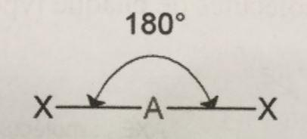  Exemple : BeCl2 (Be en valence secondaire)
AX3 | Triangle équilatéral/Trigonale  Molécule plane | 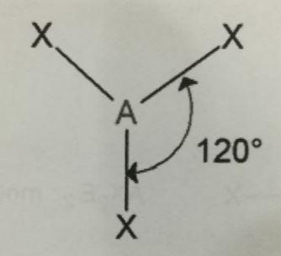  Exemple : AlCl3 ‘Al 3s2 3p1 (erreur diapo) en valence de 3 (secondaire)
AX4 | Tétraédrique | 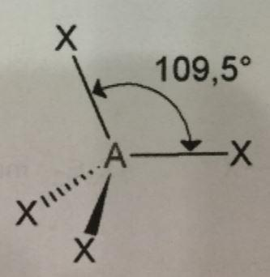  Ex : Le sempiternel CH4 (109,47°)
AX5 | Bipyramide à base triangulaire/Bipyramide trigonale  On a 3 positions équatoriales & 2 axiales (donc deux types d’angles possibles) | 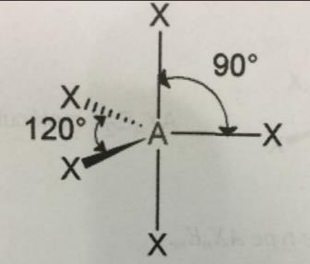  Ex : PCl5 ,  Les positions axiales et équatoriales ne sont pas équivalentes
AX6 | Bipyramide à base carrée  Le prof a 120° dans son dia mais c’est faux+++ on va lui faire remonter | 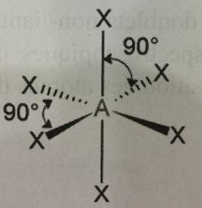  Ex : SF6 (soufre en valence tertiaire du coup)

B) Structures de type AXnEm

Type VSEPR | Géométrie | Représentation
AX2E  Sous famille de AX3 | Coudée  Ex : SO2 (soufre en valence secondaire) | Elle “rentre” dans un triangle équilatéral dans le diapo (car elle appartient à la famille AX3)  MAIS il y a une différence entre schéma VSEPR (Triangle équilatéral, le sorte de “moule” standardisé) et structure géométrique vraie (expérimentale), coudée
AX3E | Pyramide à base triangulaire  Même schéma de répulsion que CH4 car le dnl repousse aussi  On peut donc prédire la valeur de l’angle (109,5)  (sous famille AX4) | 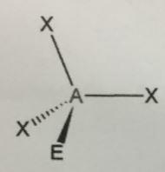  Angle de 109,5 = 109,47°  Ex : NH3
AX4E | Molécule en bascule  Dia : le dnl prend plus de place donc en fait il se mettrai à la place du –X tout à droite car il y a plus de place | 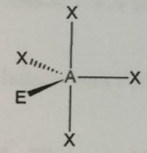  Ex : SF4
AX5E | Pyramide à base carrée  Sous famille AX6 | 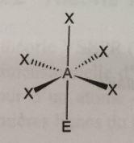
AXE2 | Molécule linéaire | 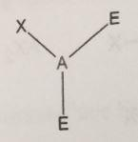
AX2E2 | Coudée  Même schéma de répulsion que CH4 car le dnl repousse aussi  On peut donc prédire la valeur de l’angle (109,5)  (sous famille AX4) | 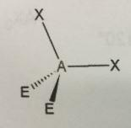  Angle : 109,47 = 109,50° (pas de piège)  Ex : H2O
AX3E2 | Molécule en T  La molécule se retrouve avec des angles à 90 et 180°  Même si elle rentre dans un schéma de bipyramide trigonale | 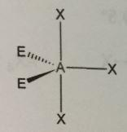  Ex : ICl3 diapo : triangle équilatéral (la fameuse exception de l’année dernière) mais il dit de s’en foutre, on va revoir tout ça avec lui. N’en tenez pas compte pour l’instant.
AX4E2 | Molécule carrée  Sous famille AX6 | 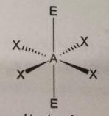
NB : la fiche de l’année dernière dit que ICl3 est AX3E2 mais est un triangle équilatéral, chelou parce que même si c’est dans son diapo il a dit qu’on s’en fichait.
XeF2 : AX2E3 donc linéaire
Toutes les molécules AX2Ex sont des molécules planes :) (deux atomes donc forcément plat)
PS : Ce tableau avec les géométries en fonction du type de VSEPR c’est PAR COEUR++ (perso il était affiché dans mes toilettes) ; mais les VSEPR des différentes molécules sont à savoir retrouver en QCM, vous ne connaîtrez pas toujours la molécule proposée
C) Précisions
Les molécules de type AXnEm font partie des sous-familles de type AX(n+m). Par exemple, AX3E (sous-entendu E1) appartient à la famille AX4 (car n+m = 3+1 = 4).
La structure VSEPR est différente de la géométrie moléculaire (qui est expérimentale).
Les molécules de type AX5 et AX6 sont des bipyramides alors que AX3E et AX5E sont des pyramides.

Les molécules planes sont les molécules dont l’atome central a un VSEPR :
-AX2
-AX3
-AXE2
-AX2E
- Symétrie des molécules : (pas dit explicitement en cours mais c’est bien à comprendre et y a moyen d’avoir des QCMs dessus) =/= VSEPR
          - + On parle de la symétrie au sens propre, géométrique +
Explication perso : Lorsqu’on parle de symétrie des molécules, on va introduire la notion d’ordre de symétrie : cela correspond en fait au nombre de groupements disposés symétriquement autour d’un atome central, interchangeables sans changer l’aspect de la molécule. Ex : Symétrie d’ordre 4 = 4 groupes disposés autour d’un axe/point central, comme le CH4
C’est un peu flou comme ça mais avec les exemples ça devrait s’éclairer de toute façon t’es en P1 t’as pas besoin de comprendre

Explication d'items du type: (Concours 2016-2017) (tout ça c’est copié collé de la fiche de l’an dernier parce que j’aurai pas fait mieux niveau explications. Si il vous reste des questions, go fofo)
1) La structure réelle de la molécule de NH3 n’a pas de symétrie d’ordre 4 --> VRAI
2) La structure réelle de la molécule de CH4 n’a pas de symétrie d’ordre 4 --> FAUX
La molécule de NH3 est constituée d'un atome central, l'atome d'azote entouré par 4 groupements: 1 dnl et 3 atomes d'hydrogène.
On s'imagine une structure de type AX4, c'est à dire une structure tétraédrique.
On ne peut pas inter changer les positions des groupements périphérique en effectuant une rotation autour de l'atome central en conservant la symétrie de la molécule ==> La molécule de NH3 n'a pas de symétrie d'ordre 4
Comme dans la molécule de NH3 les 4 groupements autour de l'atome d'azote ne sont pas identiques, la molécule n'est pas symétrique par rapport ni à un axe ni à un point !
Au contraire, dans CH4 tous les groupements autour du C sont identiques : Le molécule est bien de type AX4 et elle est bien symétrique si on effectue une rotation autour de l'axe H-C-H par exemple ou de n'importe quel autre axe/point. Donc la molécule CH4 a bien une symétrie d'ordre 4.
C'est un peu compliqué à visualiser mais vous retenez la méthode suivante pour résoudre les QCM :
Regarder uniquement les atomes périphériques pour connaître la symétrie de la molécule franchement j’avais juste retenu ça en P1 et ça m’avait suffit, puis si ça tombe c’est sur des molécules faciles donc vous la dessinez et vous êtes sûrs de pas vous tromper
Exemple : Une molécule de type AX4E : symétrie d'ordre 4 et pas d'ordre 5+++ (Attention à ne pas confondre avec la sous famille)
Une molécule de type AX2E3 : symétrie d'ordre 2... etc...
D) Méthode pour trouver la géométrie d’une molécule (que du bonus, tout le plaisir est pour moi et vous êtes pas obligés de faire comme ça si ça vous soûle et que vous visualisez sans souci)
- Trouver le nombre d’électrons de valence
- Dessiner la structure de Lewis des atomes impliqués (avec les points et les bâtons tu coco) puis relier les atomes entre eux par les électrons célibataires après avoir trouvé quel était l’atome central
- Déterminer la VSEPR (vu que vous avez dessiné la molécule avec les liaisons et les dnl) de l’atome central
- Déterminer la géométrie
En d’autres termes :
- Comptez le nombre d’éléments auquel l’atome est relié (une liaison triple à un élément ne compte que pour une liaison ++)
PS : faîtes attention à un potentiel passage en valence secondaire, les nombres de liaisons et de dnl changeront
- Déterminer le nombre de doublets non liants (en écrivant la configuration électronique)
- Mettre sous la forme AXnEm puis déduire la géométrie
Exemple : Le BeCl2
- Be : 2 électrons de valence et Cl : 7 électrons de valence, dont 1 électron célibataire (coucou tableau page 1)
- Lewis : . Be . + 2 Cl . (j’ai pas réussi à dessiner les bâtonnets autour du Cl mais y en a 3 et 1 électron célibataire)
—> Ca donne Cl—Be—Cl (avec toujours 3 bâtons autour de chaque Cl en plus de la liaison au Be)
3) VSEPR : AX2 (Car l’atome central est le Be, il est lié à 2 groupements Cl et ne possède pas de dnl)
4) Géométrie : Linéaire
Ex : NH4+, qui est AX4 (molécule tétraédrique)
NB : Le NH3 rentre dans le schéma de répulsion AX4, avec des angles qu’on prédit à 109,5° mais les dnls sont un tout petit peu plus gros que les doublets liants donc les angles sont légèrement diminués (107°), mais ballec++
H2O : Pareil, l’eau a un schéma AX4 : on prédit 109,5 mais puisque les dnls prennent de la place : le « vrai » angle H-O-H est de 105°. (valeur à ne pas retenir)
- Plus on a de dnls plus les angles entre les atomes s’écrasent
CH4 par contre est du « vrai » AX4 donc des « vrais angles 109,47°

Tout ce qui est en italique c’est des rajouts personnels pour la compréhension. N’APPRENEZ PAS CA PAR COEUR COMME DES BOURRINS SVP. Cette fiche est super complète, avec même des choses non dites en cours. Pour la chimie G, c’est vraiment ultra important de comprendre et de savoir s’adapter au QCM que vous avez devant vous. Selon moi, il n’y a (et c’est rare donc profitez en) pas besoin de connaître les cours par coeur en chimie G, c’est une matière de réflexion qui demande de la pratique plus que de la connaissance pure du cours (même si faut quand même le connaître, vous êtes en P1 après tout)
Dites moi ce que vous pensez de la fiche on fait ça pour vous! Normalement c’est ultra complet, maj de l’année dernière incluses. Elle est peut-être un peu longue, c’est parce que j’ai beaucoup expliqué. Si à l’avenir vous préférez des trucs plus concis sans explications, n’hésitez pas à le faire savoir. C’est pas moi qui ai fait la première fiche du coup j’en profite ici pour me présenter haha, Adélaïde, votre dévouée tutrice de chimie G. Si vous avez des questions, harcelez nous sur le forum, vraiment, la compréhension c’est importaaaant, la P1 c’est pas que du par coeur (bcp, mais pas exclusivement). Cette matière est ultra chill, mais il n’y a pas de ronéos, du coup on essaye vraiment de vous faire des fiches ULTRA complètes. Le prof ne respecte pas toujours ce qu’il dit en cours pour les QCMs. La référence pour lui c’est son livre, je vous conseille de lire les chapitre abordés au moins une fois ET DE FAIRE LES QCMS DU BOUQUINS+++ IL EN FAIT TOMBER AU CC
Bref, pliez moi cette PACES en deux, bisous :)

